Pályázat leírása
„Papirológiai gyakorlat az Osztrák Nemzeti Könyvtár Bécsi Papirológiai Gyűjteményében”
2019. október 23. és 2019. október 25. között a pályázó (Csigó Ábel), Rinkács Viktor, Szász Keve és Török Ábel, az Eötvös Collegium Bollók János Klasszika-Filológia Műhelyének tagjai az Osztrák Nemzeti Könyvtár Bécsi Papiruszgyűjteményében (Österreichische Nationalbibliothek Wiener Papyrussammlung) két és fél napos papirológiai gyakorlaton vettek részt.
I. A látogatás előzményei
2019. májusában az Eötvös Collegiumban megszervezett Inter-Colloquia – Byzantino-Occidentalia nemzetközi konferencia keretein belül a Collegium Bollók János Klasszika-Filológia Műhelyének hallgatói papirológiai szemináriumokon vettek részt Prof. Dr. Hermann Harrauerrel, a bécsi Papiruszgyűjtemény korábbi igazgatójával, a papirológia nemzetközi hírű szakértőjével, és Dr. Claudia Kreuzsalerrel, a Papiruszgyűjtemény jelenlegi kurátorával. A szemináriumokat követően az osztrák szakértők személyesen ajánlották fel a közös munka folytatásának lehetőségét egy, a Papiruszgyűjteményben és -múzeumban tett látogatás és papirológiai gyakorlat formájában a hallgatóság számára – októberi látogatásunk innen eredeztethető.
II. A látogatás céljai és tartalma
A papirológiai gyakorlat fő céljai a következők voltak:
1) Megismerkedés a Bécsi Papiruszgyűjtemény és Papiruszmúzeum állományával.
2) Egy eddig kiadatlan papirusz feldolgozásán keresztül a papirológia munkamódszereinek és eszközeinek közelebbi megismerése, a résztvevők filológiai kompetenciáinak fejlesztése.
3) A résztvevők ógörög nyelvi kompetenciáinak fejlesztése a papiruszokon olvasható szövegek által, amelyeknek nyelvezete, szókészlete és stílusa nagyban különbözik az egyetemi curriculumban olvasott szépirodalmi művek nyelvhasználatától.
4) A határokon átívelő szakmai kapcsolatok megerősítése és ezen keresztül a nemzetközi kutatómunka-tapasztalat nyújtása a résztvevők számára.
2019. október 23-án a megérkezésünket követően 13 órától 16 óráig a Papiruszmúzeum tárlatát tekintettük meg osztrák vendéglátóink vezetésével, majd a másnapi intenzív munkára való ráhangolódásképpen egy gyakorlószemináriumon vettünk részt.
Másnap, október 24-én 9-12 óráig, majd 13-16 óráig, és október 25-én 9-12 óráig a Papiruszgyűjtemény G40159 (V0) leltári számú papiruszát dolgoztuk fel Prof. Dr. Harrauer és Dr. Kreuzsaler segítségével, amelyről korábban egy publikáció sem született még.
III. A látogatás várható eredményei
A papirusz feldolgozásának eredményeit a 2019. november 25. és 28. között az Eötvös Collegiumban megrendezendő Byzanz und das Abendland nemzetközi konferencia VII. alkalmán mutattuk be. A konferencia előadásaiból minden alkalommal konferenciakötet jelenik meg, ebben várhatóan angol nyelven fogjuk majd publikálni kutatásunk eredményeit. Később tervben van az angol tanulmány magyarra fordítása és egy itthoni szakfolyóiratban való megjelentetése is.
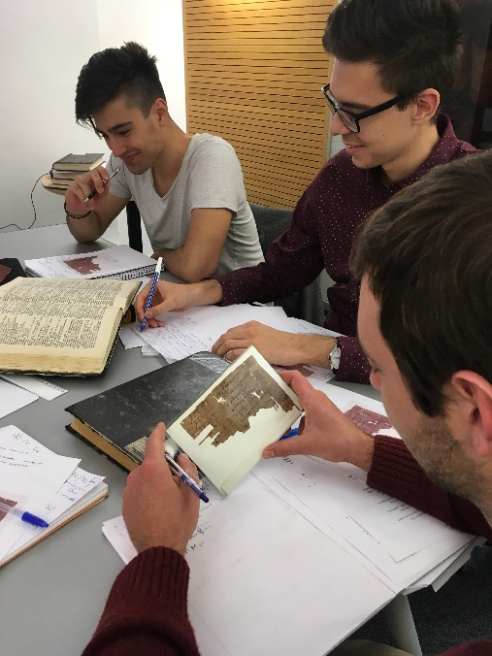
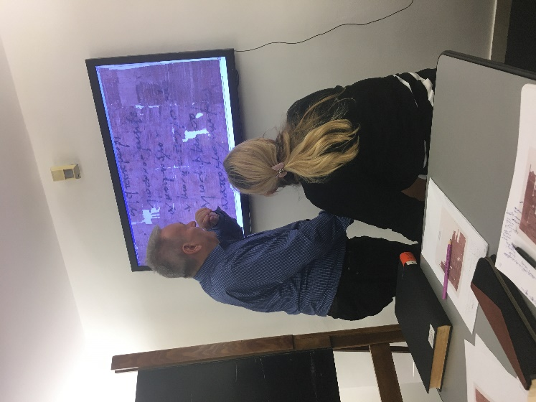
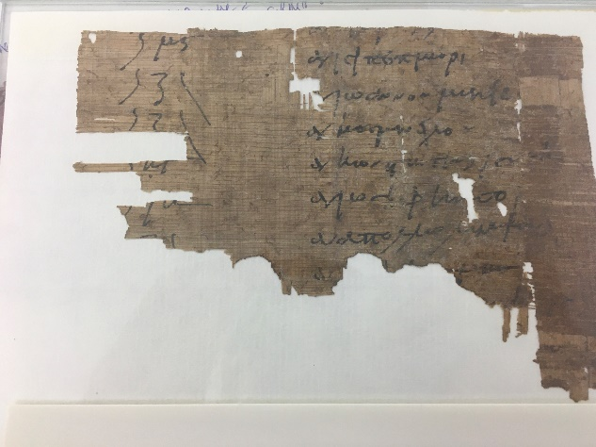
IV. Fotók
Papirológiai szeminárium a Papiruszgyűjteményben.
Prof. Dr. Hermann Harrauer és Dr. Claudia Kreuzsaler
Az általunk feldolgozott papirusz.

https://www.onb.ac.at/bibliothek/sammlungen/papyri
A konferencia programfüzetét ld. itt: http://byzantium.eotvos.elte.hu/wp-content/uploads/Inter-Colloquia-%E2%80%93-Byzantino-occidentalia.-Internazionale-Konferenz-und-Lehrveranstaltung-Programm.pdf
A konferencia előzményeit ld. itt: http://byzantium.eotvos.elte.hu/byzance-et-loccident-i-vi/

